Муниципальное бюджетное дошкольное образовательное учреждение №74

«Радость» города Калуги

**Консультация для родителей**

**« Новогодние поделки»**

Подготовила: воспитатель Семенова О.В

г. Калуга, 2022 год

**Поделка** на бумажной тарелочке.

Все детали приклеивают сами дети. Пайетки хорошо садятся на клей-карандаш.

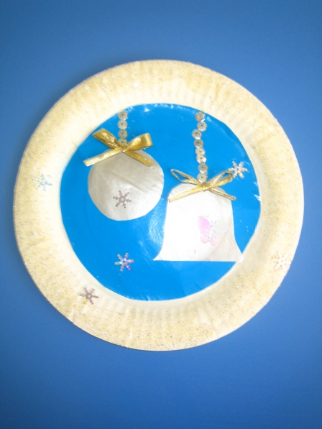

Приклеивать глазки я помогала, а с остальным дети справились сами. Пайетки-звездочки тогда "садили" на белый пластилин. Сейчас я уже знаю, что с этой задачей справится и клей-карандаш.

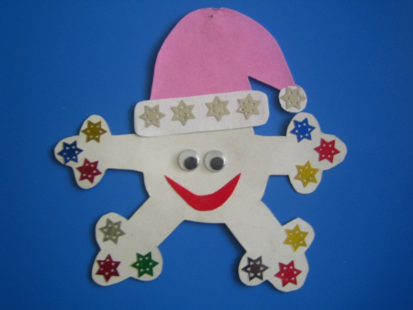

Снег на открытке - **пластилиновый**. Все детали приклеены детьми, нарисованные детали дети делают сами, либо с помощью взрослого. Это зависит от их уровня развития.

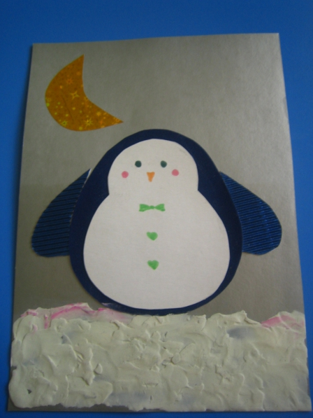

Очень простая **поделка**. Но выглядит здорово! Здесь большую роль играют цвета и подбор деталей. Красная елочка - прекрасный стимул для развития гибкости мышления ребенка.

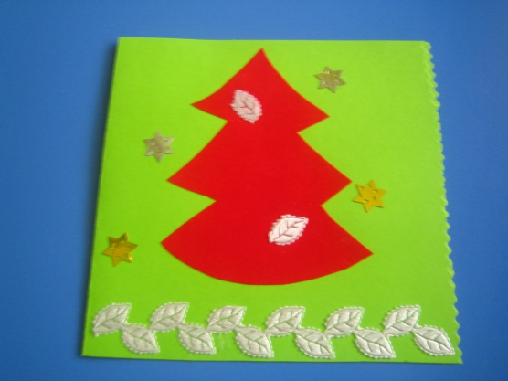

Этот снеговик по силам любому трехлетнему ребенку. Пуговки мы "садили" на пластилин.

